批次匯入卡號
先匯出現有資料，填好號碼再上傳回去。每一種預覽判定是什麼意思、為什麼有些列不會 出現，以及那個會改變空白欄位行為的核取方塊。
2026-09-04 · https://offision.com/help/zh-hant/directory/import-card-numbers-in-bulk/
開始之前:
這些人必須已經有帳戶 — 檔案是用電郵地址比對的，不會建立任何人。若還沒有，請先用
把人加入 Offision 匯入名單；卡號沒辦法跟著那份檔案
一起進來。
發五百張卡片是試算表的工作。門禁卡 頁面會把現有資料匯出，也會收回同一份填好
號碼的檔案。
Where in Offision: admin app → directory/access-card (門禁卡)

1. 取得檔案
導出 會把帳戶中的每個卡片欄位下載成一份 Excel 檔 — 一人一列，沒有卡片的就留白。
這份下載就是範本：裡面已經有每個人的地址，而且是 Offision 自己的寫法，那正是匯入時
用來比對的值。
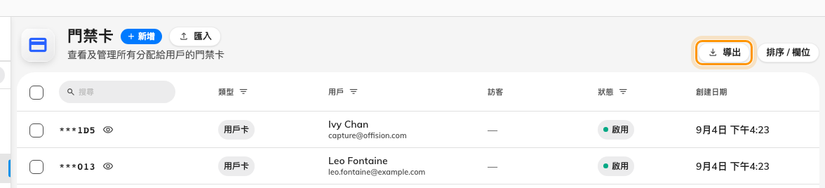
先匯出。傳回來的那份檔案，就是要送回去的那一份。
只有兩欄有意義，而且是依位置讀取而不是依標題：第一欄是 電郵地址，第二欄是
卡號。

2. 選擇模式
匯入 打開時就是兩種模式，兩者不能互換。
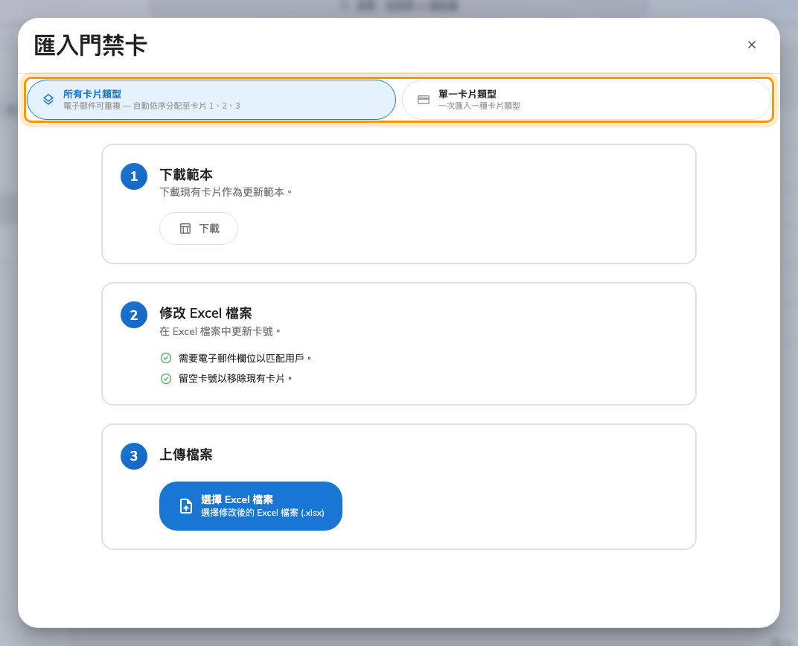
下載、填寫、上傳 — 模式決定重複出現的地址要怎麼讀。
模式 | 怎麼讀這份檔案
所有卡片類型 | 地址可以重複，號碼依序填入卡片 1、2、3
單一卡片類型 | 一人一列，全部寫進你挑的那一個欄位

一般情況選 單一卡片類型，每人一張，放進 門禁卡1。所有卡片類型 是給帶不只
一張卡的人用的。

3. 送出前先讀預覽
在你確認之前不會寫入任何東西，而預覽正是值得讀的部分。
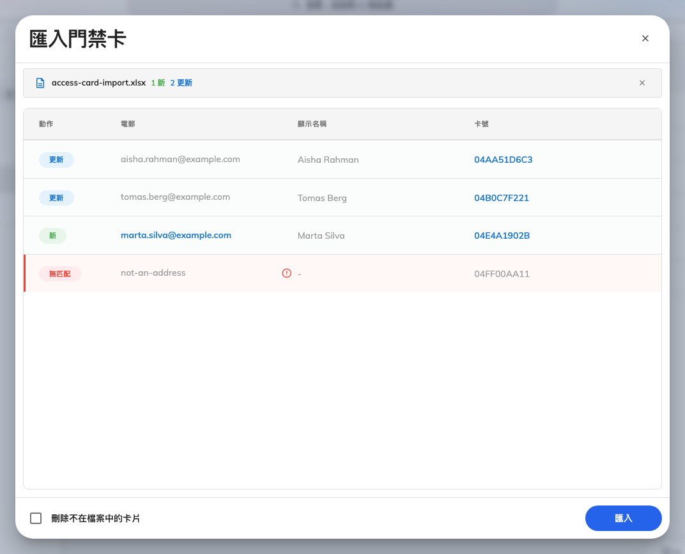
單一卡片類型：每一列一個判定，而且只列出會造成改變的列。
判定 | 意思
新 | 這個人的這個欄位還是空的
更新 | 他持有另一組號碼，將會被取代
刪除 | 他的卡片會被移除
無匹配 | 這個地址 Offision 讀不懂，該列會被略過
不在檔案中 | 他持有卡片，但檔案裡完全沒提到他

不會造成任何改變的列根本不會列出來。 格式正確但帳戶裡沒有的地址也一樣 — 會被
安靜略過而不是回報出來。所以預覽比你的試算表短是正常的；若列數比預期少，該核對的是
檔案裡的地址，而不是筆數。
有兩件事會直接擋下匯入，而且都會指出是哪幾列：同一組號碼出現兩次，以及在不允許重複
的模式下同一個地址出現兩次。

4. 刪除 — 要小心的就是這一段
對話框底部的 刪除不在檔案中的卡片 預設關閉，而且它一次改變的是兩種行為，不是
一種。
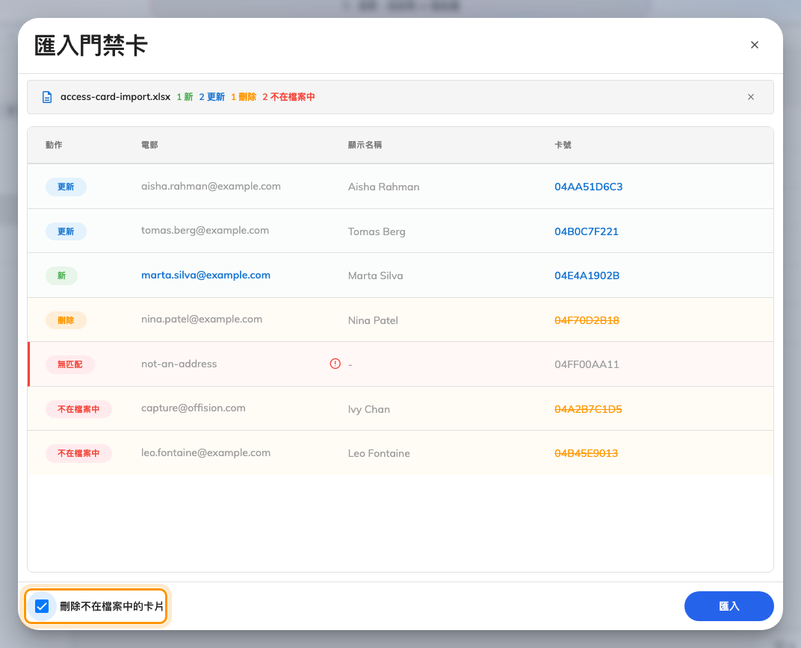
同一份檔案勾起來之後：多出兩種剛才還沒有的判定。
- 空白的卡號欄 開始會移除那個人的卡片。核取方塊沒勾時，空白欄位什麼也不做。
- 所有 沒有出現在檔案中 而又持有卡片的人，都會被標成 不在檔案中，並失去卡片。
第二點正是為什麼「只含部分名單的檔案」加上這個核取方塊很危險：一份只有某個部門的
試算表，勾著 刪除不在檔案中的卡片 上傳，會把公司其他所有人的卡片一併拿掉。除非
你上傳的是完整名單，否則就別勾；送出前也請先讀預覽裡 不在檔案中 的那幾列，因為
它們正是在告訴你這件事。

5. 確認
在 門禁卡 搜尋兩三組號碼，確認它們回到正確的人名下。然後拿一張卡在面板上拍一次：
欄位填錯的匯入，在清單上看起來完全正常，要到牆邊才會失敗。

